

EDU/REA(2024)11

Para uso público REA

GUÍAS ACADÉMICAS PARA LA ENSEÑANZA
DE LAS CIENCIAS NATURALES

UNIDAD DIDÁCTICA 3
Química y Energía
TEMA 1: Propiedades periódicas y enlace químico
1.2 Propiedades periódicas: radio atómico, electronegatividad,
energía de ionización y afinidad electrónica

Según la UNESCO (2023), los Recursos Educativos Abiertos (REA) son materiales diseñados para la enseñanza, el aprendizaje y la investigación, disponibles de manera gratuita en formato digital o en otros medios, que promueven su uso, adaptación y distribución sin costo. En el contexto de las Olimpiadas STEM 2024, el Instituto UNNO de UNIMINUTO creó un conjunto de REA en ciencias y matemáticas, integrando la participación de los docentes como parte de esta iniciativa. Para los profesores, los REA representan una oportunidad de acceder a materiales de alta calidad, flexibles y adaptables a diversos entornos, lo que fomenta prácticas pedagógicas significativas en ciencia y tecnología. Además, al emplear licencias abiertas, los REA garantizan el respeto por los derechos de autor, facilitando su reutilización y adaptación, en línea con los principios de acceso abierto promovidos por la UNESCO.

Este documento está creado bajo la licencia Creative Commons 4.0.
 | Atribución – No comercial – Compartir igual: Esta licencia permite a otros distribuir, remezclar, retocar, y crear a partir de tu obra de modo no comercial, siempre y cuando te den crédito y licencien sus nuevas creaciones bajo las mismas condiciones.

Ficha técnica de uso Uso educativo

INDICACIONES PARA EL USO DE LA GUIA

Los Recursos Educativos Abiertos (REA) están diseñados para que los utilices libremente, adaptándolos a tus necesidades y compartiéndolos con tu comunidad. Las guías que a continuación, encontrarás están disponibles gracias a licencias abiertas que te permiten:
- Comentar: déjanos tus ideas y sugerencias. Tu retroalimentación mejora continuamente estos recursos para otros usuarios.
- Compartir: difunde estos materiales en tus redes o con colegas, multiplicando su impacto en más comunidades.
- Adaptar: modifica los contenidos para ajustarlos a contextos específicos o públicos diferentes.
- Editar: mejora los recursos corrigiendo errores o actualizando información relevante.

Recuerda siempre respetar las licencias abiertas al reconocer la autoría original. Utiliza estas guías para enriquecer la educación de la enseñanza de las ciencias naturales de manera abierta y accesible.

Este documento está creado bajo la licencia Creative Commons 4.0.
Atribución – No comercial – Compartir igual: Esta licencia permite a otros distribuir, remezclar, retocar, y crear a partir de tu obra de modo no comercial, siempre y cuando te den crédito y licencien sus nuevas creaciones bajo las mismas condiciones.

TEMA 1: PROPIEDADES PERIÓDICAS
Y ENLACE QUÍMICO

1.2 Propiedades periódicas: radio atómico, electronegatividad, energía de ionización y Afinidad Electrónica”

Propiedades Periódicas: ¡Los secretos mejor guardados de los elementos!

1.Justificación
El estudio de las propiedades periódicas, que incluyen el radio atómico, la electronegatividad y la energía de ionización, es esencial para que los estudiantes comprendan las características y comportamientos de los elementos químicos. Estas propiedades no solo son fundamentales para analizar las tendencias en la Tabla Periódica, sino que también permiten a los estudiantes predecir cómo los elementos interactúan en diversas reacciones químicas. Al aprender a interpretar estas propiedades, los estudiantes desarrollan competencias científicas críticas que son indispensables en su formación académica y profesional.
De acuerdo con los Estándares Básicos de Aprendizaje en Ciencias Naturales, es fundamental que los estudiantes "desarrollen la capacidad de interpretar las propiedades de los elementos y utilizar esta información para predecir su comportamiento en diferentes situaciones" (Ministerio de Educación Nacional, 2022)​. Este enfoque no solo enriquece su conocimiento teórico, sino que también fomenta habilidades de pensamiento crítico y resolución de problemas, que son necesarias en un mundo cada vez más tecnológico y científico.
Además, los Lineamientos Curriculares destacan la importancia de que los estudiantes comprendan el impacto de las propiedades periódicas en su entorno, lo que les prepara para ser ciudadanos informados y responsables (Ministerio de Educación Nacional, 2021)​
Por otro lado, las Pruebas PISA evalúan la capacidad de los estudiantes para aplicar su conocimiento científico en situaciones prácticas, reforzando así la relevancia de un aprendizaje sólido en química que incluya el estudio de las propiedades periódicas (OCDE, 2021)​
En consecuencia, el estudio de estas propiedades se alinea con los objetivos del currículo, promoviendo un aprendizaje significativo que capacita a los estudiantes para enfrentar los desafíos del mundo contemporáneo.
2. Objetivo general
Establecer conexiones entre las propiedades periódicas y la estructura atómica de los elementos, promoviendo una comprensión profunda de cómo estas características afectan las interacciones químicas.
3. Competencias
Competencia Científica
- Comprensión de las Propiedades Periódicas
Desarrollar una comprensión profunda de las propiedades periódicas (radio atómico, electronegatividad y energía de ionización) y su relación con la estructura atómica, para explicar y predecir comportamientos químicos en diferentes contextos.
Competencia Comunicativa
- Explicación de Conceptos
Expresar y argumentar de manera clara y coherente las propiedades periódicas y su importancia en la química, utilizando un lenguaje científico adecuado y recursos visuales para facilitar la comprensión y el aprendizaje.
Competencia en Resolución de Problemas
- Solución de Problemas Químicos
Aplicar conocimientos sobre propiedades periódicas para resolver problemas complejos en química utilizando métodos analíticos y experimentales para formular y comprobar hipótesis.
4. Contenidos
Fundamentos Teóricos (Contenido Conceptual)
A nivel conceptual, los estudiantes deben comprender las principales propiedades periódicas de los elementos y cómo estas varían en función de su posición en la tabla periódica. Los alumnos deben ser capaces de definir y comparar conceptos como el radio atómico, la electronegatividad, la energía de ionización y la afinidad electrónica, entendiendo sus tendencias tanto en los grupos como en los períodos de la tabla. Asimismo, deberán identificar la relación entre estas propiedades y el comportamiento químico de los elementos. A lo largo de esta unidad, los estudiantes aprenderán cómo las propiedades periódicas influyen en la reactividad y en la formación de enlaces, lo cual les permitirá predecir comportamientos químicos basados en la ubicación de los elementos en la tabla periódica.
El estudio de estas propiedades proporcionará a los estudiantes una base sólida para comprender por qué los elementos exhiben ciertas características y cómo estas pueden ser aplicadas en diferentes contextos científicos y tecnológicos.
Temas:
- Radio atómico: definición y variación en grupos y períodos.
- Electronegatividad: su definición y su importancia en la formación de enlaces.
- Energía de ionización: concepto y factores que afectan su variación.
- Afinidad electrónica: explicación y tendencias en la tabla periódica.
- Relación entre las propiedades periódicas y la reactividad de los elementos.
Actividades Prácticas (Contenido Procedimental)
En el apartado procedimental, los estudiantes aplicarán los conceptos adquiridos sobre las propiedades periódicas a la resolución de ejercicios prácticos. Aprenderán a utilizar la tabla periódica para predecir y justificar el comportamiento de los elementos en función de su radio atómico, electronegatividad, energía de ionización y afinidad electrónica. A lo largo de las actividades, se les pedirá a los estudiantes que identifiquen y comparen estos valores para diversos elementos y que analicen cómo varían en grupos y períodos. Se realizan actividades de predicción y verificación de datos, utilizando gráficas y representaciones visuales que les permitan observar tendencias y relacionarlas con aplicaciones prácticas.
Los estudiantes también aplicarán estos conocimientos en la creación de gráficos y en la interpretación de los mismos, lo que les permitirá visualizar las relaciones entre las propiedades de los elementos y su ubicación en la tabla periódica. A través de la resolución de problemas y ejercicios de análisis comparativo, se espera que los estudiantes logren una comprensión más profunda de cómo las propiedades periódicas impactan en el comportamiento químico de los elementos.
Acciones procedimentales:
- Interpretación de la tabla periódica para predecir propiedades periódicas (radio atómico, electronegatividad, energía de ionización, afinidad electrónica).
- Análisis de variaciones en las propiedades periódicas a lo largo de grupos y períodos.
- Creación e interpretación de gráficos que representen las tendencias periódicas.
- Resolución de ejercicios comparativos sobre las propiedades periódicas y su impacto en la reactividad de los elementos.
Aplicaciones y Perspectivas (Contenido Actitudinal)
A nivel actitudinal, esta unidad busca fomentar en los estudiantes la curiosidad científica y el interés por explorar las aplicaciones de las propiedades periódicas en distintos campos como la química, la biología y la física. Los estudiantes serán motivados a formular preguntas y a reflexionar sobre la relación entre las propiedades periódicas y el comportamiento de los elementos en situaciones cotidianas. Se incentiva una actitud crítica y proactiva frente a la información presentada, promoviendo el análisis y la discusión tanto individual como en equipo.
Además, la unidad fomentará el trabajo colaborativo, impulsando a los estudiantes a compartir sus conclusiones y reflexionar sobre cómo los conocimientos adquiridos pueden aplicarse a problemas reales. Se espera que los estudiantes demuestran responsabilidad y autonomía en su proceso de aprendizaje, desarrollando una actitud comprometida frente a los desafíos planteados y buscando soluciones creativas y fundamentadas.

Actitudes promovidas:
- Curiosidad científica y disposición a formular preguntas y resolver problemas.
- Colaboración y respeto por las ideas y contribuciones de los compañeros.
- Responsabilidad y autonomía en la investigación y en la ejecución de las tareas asignadas.
- Compromiso con la aplicación de los conocimientos adquiridos en situaciones del mundo real.
5. Evidencias de aprendizaje (antes llamados logros)

Evidencia 1: Comparar y explicar las propiedades periódicas de los elementos químicos, incluyendo el radio atómico y la electronegatividad.
Evidencia 2: Aplicar conceptos de la tabla periódica para predecir y justificar el comportamiento de los elementos, centrándose en energía de ionización y afinidad electrónica.
Evidencia 3: Investigar y comunicar aplicaciones prácticas de la tabla periódica en diferentes campos científicos y en la vida cotidiana, destacando las propiedades periódicas

6. Indicadores de las evidencias de aprendizaje (por cada evidencia)
Evidencia 1
Indicador 1.1: Describe cómo el radio atómico y la electronegatividad varían a lo largo de un período y entre grupos en la tabla periódica, utilizando ejemplos específicos.
Indicador 1.2: Presenta comparaciones gráficas de los valores de radio atómico y electronegatividad de al menos tres elementos, justificando las diferencias observadas.
Indicador 1.3: Participa en discusiones grupales, argumentando de manera clara cómo las propiedades periódicas influyen en la reactividad de los elementos
Evidencia 2
Indicador 2.1: Realiza predicciones sobre el comportamiento de un elemento en función de su posición en la tabla periódica, explicando la relación con su energía de ionización y afinidad electrónica.
Indicador 2.2: Justifica sus predicciones mediante la elaboración de un informe que incluya gráficos y comparaciones con otros elementos de la misma familia o período.
Indicador 2.3: Utiliza herramientas interactivas para explorar y presentar variaciones en energía de ionización y afinidad electrónica entre elementos.
Evidencia 3
Indicador 3.1: Investiga ejemplos de cómo las propiedades periódicas se aplican en la industria y en la biología.
Indicador 3.2: Diseña y Presenta de manera creativa información sobre algún elemento de la tabla periódica destacando su uso práctico y su relación con las propiedades periódicas.
Indicador 3.3: Reflexiona sobre la relevancia de la tabla periódica en la vida diaria, participando en un debate donde expone sus conclusiones.
7. Secuencia Didáctica
La tabla periódica es una herramienta clave en la química que clasifica los elementos de acuerdo con su número atómico y sus propiedades periódicas. Características como el radio atómico, la electronegatividad y la energía de ionización muestran tendencias regulares, lo que facilita la comprensión del comportamiento de los átomos. Similar a las piezas de un rompecabezas, cada elemento ocupa un lugar particular y aporta al entendimiento global de la estructura de la materia.

Lección 1: Radio atómico y Electronegatividad
Los objetivos de la primera lección son que los estudiantes sean capaces de explicar y comparar el radio atómico y la electronegatividad de los elementos y que puedan predecir y justificar las variaciones que se presentan en la tabla periódica con respecto a estas propiedades.
INICIO
Pregunta Motivadora
¿Por qué crees que algunos elementos como el sodio reaccionan tan rápidamente en el agua, mientras que otros como el cloro no?
Actividad de Activación
Rutina de Pensamiento: “Círculos de puntos de vista”

- Divide los estudiantes en grupos y asigna a cada grupo un elemento de la tabla periódica
- Los estudiantes discuten y analizan las propiedades y características de su elemento como el tamaño, la reactividad, etc.
- Cada grupo comparte sus hallazgos con la clase
- Utiliza herramientas interactivas como como Padlet o Kahoot para que los grupos compartan sus respuestas y reflexiones

Esta actividad estimula la construcción conjunta del conocimiento al promover la discusión y el análisis de las propiedades de los elementos, activando los saberes previos de los estudiantes y sentando las bases para una comprensión profunda de las propiedades periódicas

DESARROLLO
Presentación del Contenido
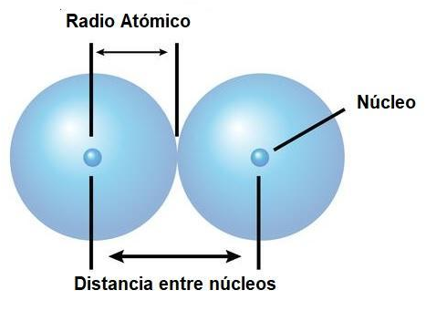

1.Radio Atómico
El radio atómico es una medida que describe el tamaño de un átomo. Se puede entender como la distancia desde el núcleo del átomo (donde se encuentran los protones y neutrones) hasta la parte más externa de la nube de electrones, que son las partículas que orbitan alrededor del núcleo.


Analogía de la cebolla: Imagina un átomo como una cebolla, donde cada capa representa un nivel de energía. A medida que agregamos capas, el átomo se hace más grande, al igual que una cebolla con más capas.

Dado que los electrones no están en órbitas fijas, el radio atómico no tiene un valor exacto, pero se puede calcular de diferentes maneras, como la distancia entre los núcleos de dos átomos que están unidos en una molécula. El radio atómico varía entre los diferentes elementos de la tabla periódica
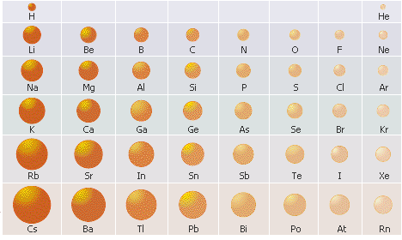
Imagen tomada de: ​​https://www.ecured.cu
El radio atómico varía en la tabla periódica de la siguiente manera:
Aumenta de arriba hacia abajo en un grupo: A medida que descendemos en un grupo, se añade un nuevo nivel de electrones, lo que aumenta el tamaño del átomo. Por ejemplo, el radio atómico del litio (Li) es menor que el del sodio (Na).
Disminuye de izquierda a derecha en un período: A medida que avanzamos de izquierda a derecha en un período, el número de protones en el núcleo aumenta, lo que genera una mayor atracción entre el núcleo y los electrones, reduciendo así el tamaño del átomo. Por ejemplo, el radio atómico del carbono (C) es menor que el del boro (B).
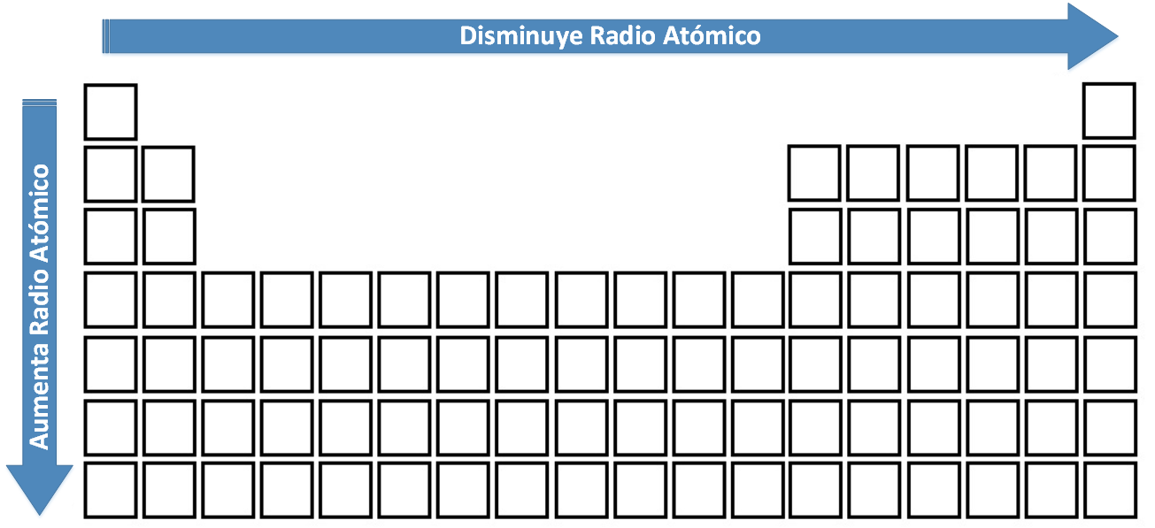
Imagen tomada de: https://www.tplaboratorioquimico.com

Entender el radio atómico es importante porque influye en cómo los átomos interactúan entre sí y forman enlaces químicos, lo que afecta las propiedades de las sustancias.
Tipos de Radio Atómico
Radio covalente: Es la distancia entre los núcleos de dos átomos idénticos unidos por un enlace covalente. Se utiliza principalmente para átomos en moléculas.
Radio iónico: Se refiere al tamaño de un ion. Los cationes (iones positivos) son más pequeños que sus átomos originales debido a la pérdida de electrones, mientras que los aniones (iones negativos) son más grandes debido a la ganancia de electrones.
Radio metálico: Es la distancia entre los núcleos de dos átomos en un sólido metálico. Es similar al radio covalente, pero se aplica a metales que no están unidos en moléculas.
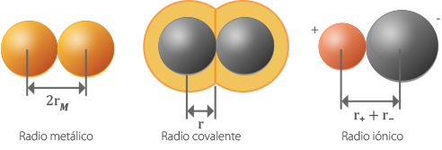
Imagen tomada de: https://alianza.bunam.unam.mx
A continuación se presentan algunos ejemplos de radio atómico en la tabla periódica, junto con sus valores aproximados:
Elemento | Símbolo | Radio Atómico (pm)
Hidrógeno | H | 53
Helio | He | 31
Litio | Li | 167
Berilio | Be | 112
Boro | B | 87
Carbono | C | 70
Nitrógeno | N | 65
Oxígeno | O | 60
Flúor | F | 50
Neón | Ne | 38
Sodio | Na | 186
Magnesio | Mg | 160
Aluminio | Al | 143

Nota: El valor del radio atómico se expresa generalmente en picómetros (pm)
Factores que influyen en el radio atómico:
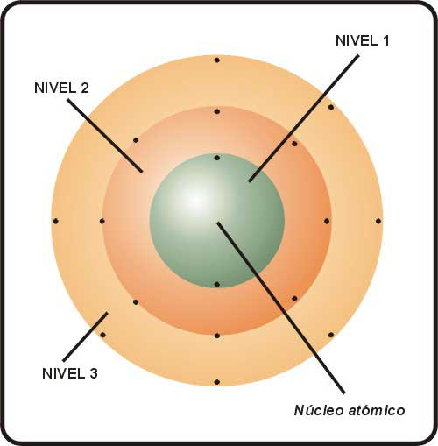
Carga nuclear efectiva: Es la fuerza de atracción que experimenta un electrón de valencia por parte del núcleo, teniendo en cuenta la repulsión de los electrones internos.A mayor carga nuclear efectiva, mayor será la atracción del núcleo sobre los electrones, lo que provoca que el radio atómico disminuya.

Número de niveles de energía: Los niveles de energía son las regiones del espacio alrededor del núcleo donde se encuentran los electrones. A medida que aumenta el número de niveles de energía, aumenta la distancia promedio entre el núcleo y los electrones más externos, por lo que el radio atómico aumenta.

Imagen tomada de: https://www.apiteach.com

Apantallamiento electrónico: Los electrones en niveles de energía internos actúan como un escudo que reduce la atracción del núcleo sobre los electrones de valencia. Este efecto de apantallamiento hace que los electrones externos se encuentren menos atraídos por el núcleo, aumentando el radio atómico
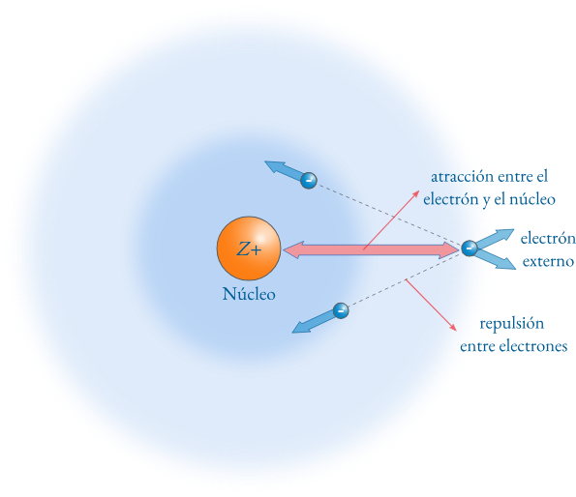
Imagen tomada de: https://fisiquimicamente.com
Configuración Electrónica: La distribución de los electrones en los diferentes orbitales también afecta el radio atómico, por ejemplo los elementos con configuraciones electrónicas estables como es el caso de los gases nobles, tienden a tener radios atómicos más pequeños debido a la fuerte atracción del núcleo sobre los electrones.
2. Electronegatividad: La capacidad de atraer electrones

La electronegatividad es una propiedad periódica que mide la capacidad de un átomo para atraer hacia sí los electrones cuando forma un enlace químico. Esta propiedad es fundamental para entender cómo se forman y se comportan los enlaces químicos en las moléculas.


Analogía del Imán: Imagina la electronegatividad como un imán. Si el imán es muy potente atraerá con mucha fuerza los electrones que comparte con otros átomos, como si fueran clavos de hierro; pero, si el imán es débil atraerá los electrones con menos fuerza como si fueran clavos de plástico.

La electronegatividad en la tabla periódica varía de la siguiente forma:

Aumenta de izquierda a derecha en un mismo periodo: Esto se debe a que los átomos tienen una mayor carga nuclear efectiva, lo que atrae con mayor fuerza a los electrones.

Disminuye de arriba hacia abajo en un grupo: La electronegatividad disminuye al descender en un grupo. Los electrones se encuentran más alejados del núcleo y el efecto de apantallamiento de los electrones internos reduce la atracción del núcleo sobre los electrones externos.
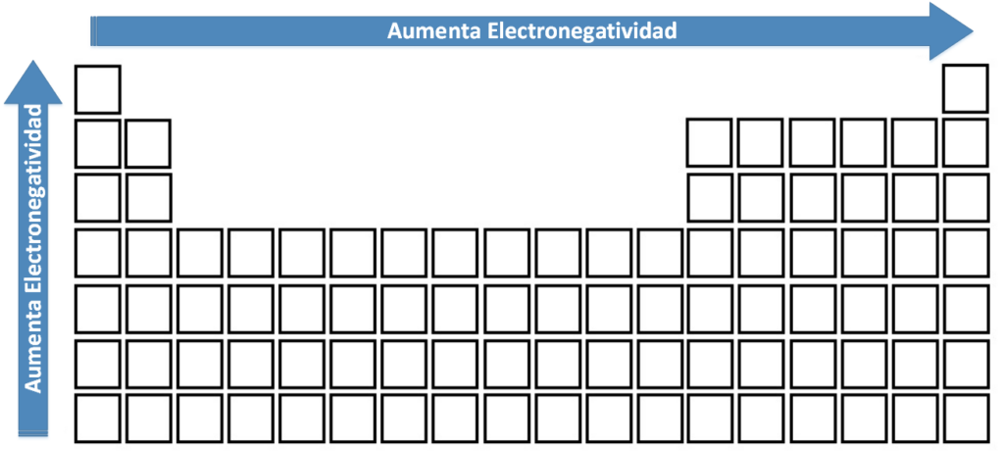
Imagen tomada de: https://www.tplaboratorioquimico.com

Estas tendencias son importantes para predecir el comportamiento de los elementos y entender la formación de enlaces químicos.

Escalas de Pauling para cuantificar la Electronegatividad
Las escalas de electronegatividad son herramientas utilizadas para cuantificar la capacidad de un átomo para atraer electrones en un enlace químico. Una de las más utilizadas es la Escala de Pauling, desarrollada por Linus Pauling en 1932, es una medida de la electronegatividad de los átomos, que indica su capacidad para atraer electrones en un enlace químico. Esta escala se basa en las diferencias de energía de enlace entre átomos y es ampliamente utilizada para predecir el tipo de enlace químico y las propiedades de los compuestos.

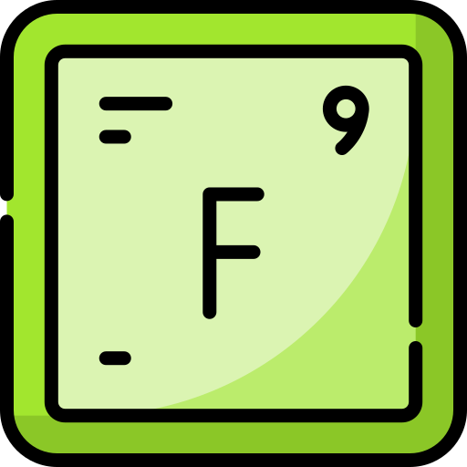 | Elemento más electronegativo: El flúor es el elemento con la electronegatividad más alta (3.98). Esto se debe a que tiene una carga nuclear fuerte y un radio atómico pequeño, lo que le permite atraer electrones con gran eficacia.

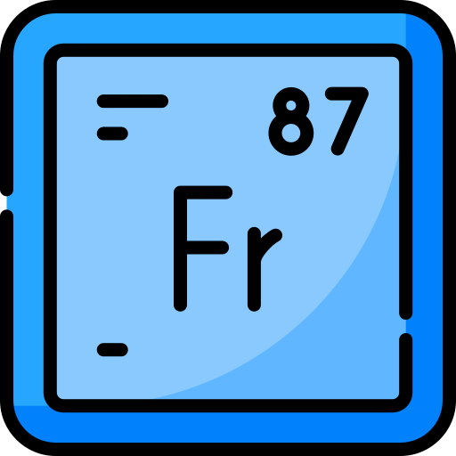 | Elemento menos electronegativo: El francio es el elemento con la electronegatividad más baja (0.71). Esto se debe a que tiene un radio atómico grande y un efecto de apantallamiento significativo, lo que reduce la atracción del núcleo sobre los electrones de valencia.

DESARROLLO
Guiando el Aprendizaje
Luego de esta activación, se realiza una presentación sobre el radio atómico y la electronegatividad por parte del profesor la cual puede desarrollarse empleando recursos audiovisuales como canva y prezi . La presentación deberá incluir gráficos, diagramas y ejemplos por medio de los cuales se abordan los conceptos de radio atómico y electronegatividad y como estos se relacionan con la posición de los elementos en la tabla periódica. Como es ideal que se fomente la discusión y la realización de preguntas por parte de los estudiantes, se puede utilizar como apoyo el recurso en linea Ptable (https://ptable.com/#Properties/Series) por medio de la cual se pueden observar y variaciones en la tabla periódica mientras el profesor va explicando.

Aplicación
Posteriormente, los estudiantes reciben una lista de elementos de la tabla periódica. Deberán predecir y justificar cuáles son los valores de radio atómico y electronegatividad, basándose únicamente en su posición en el esquema de tabla periódica. Luego de hacer sus predicciones se revisa una tabla periódica completa para comparar los valores reales y que a partir de ello, los estudiantes puedan explicar las diferencias entre lo que predijeron y lo que encontraron.
Afianzamiento
Para consolidar el aprendizaje, los estudiantes deben investigar cómo varían el radio atómico y la electronegatividad de los elementos de un mismo período (por ejemplo, del litio al neón) y hacer un gráfico de barras para representar las variaciones. Luego, escribirán una breve conclusión explicando los patrones observados y las razones de estas variaciones.
Al crear gráficos y escribir análisis, los estudiantes ejercen habilidades de representación gráfica y pensamiento crítico para comprender visualmente los conceptos y formular conclusiones basadas en la información obtenida.
Otras actividades sugeridas para Afianzar los conceptos
Reforzar los conceptos es fundamental para consolidar los conocimientos adquiridos. La siguiente tabla propone una serie de actividades que permitirán a los estudiantes afianzar su comprensión del radio atómico y su relación con las propiedades periódicas de los elementos.

Actividades  Prácticas | Modelos moleculares 3D: Los estudiantes construirán modelos de moléculas simples y complejas, utilizando esferas de diferentes tamaños (representando el radio atómico) y colores (representando la electronegatividad). Podrán observar cómo la diferencia de tamaño y electronegatividad afecta la geometría molecular y el tipo de enlace.
Actividades  Prácticas | Experimentos de Conductividad: Los estudiantes realizarán experimentos sencillos para comparar la conductividad eléctrica de diferentes compuestos iónicos y covalentes. Podrán relacionar la conductividad con el tipo de enlace, que a su vez está influenciado por la diferencia de electronegatividad y el tamaño de los iones.
Actividades de Análisis y Reflexión | Análisis de gráficos: Los estudiantes analizarán gráficas que muestren la variación del radio atómico y la electronegatividad a lo largo de un período y un grupo de la tabla periódica. Identificarán las tendencias y explicarán las razones detrás de ellas.
Actividades de Análisis y Reflexión | Resolución de problemas: Se presentarán problemas que involucren tanto el radio atómico como la electronegatividad. Por ejemplo, se pedirá a los estudiantes que predigan el tipo de enlace que se formará entre dos elementos, considerando sus radios atómicos y electronegatividades.
Actividades  Creativas | Diseño de un póster interactivo: Se creará un póster interactivo que incluya una tabla periódica con información sobre el radio atómico y la electronegatividad de los elementos. El póster podría incluir elementos visuales como gráficos, imágenes y códigos QR que enlacen a videos o simulaciones.
Actividades  Creativas | Elaboración de un video animado: Los estudiantes crearán un video animado que explique de forma visual y creativa cómo el radio atómico y la electronegatividad influyen en las propiedades de los elementos y los compuestos.

Lección 2: Energía de Ionización y Afinidad Electrónica
Los objetivos para esta lección son que los estudiantes puedan explicar y comparar la energía de ionización con la afinidad electrónica, así como predecir y justificar cómo varían estos valores a medida que nos movemos en la tabla periódica. A través de esta lección, se busca fomentar el pensamiento crítico y la habilidad de argumentar, apoyando su comprensión de las tendencias periódicas en la química.
Inicio
Desafío Creativo: Visualizando conceptos
La lección comenzará con un desafío creativo que motivará a los estudiantes a explorar y comprender los conceptos de Afinidad Electrónica y Energía de Ionización. Se les pedirá que utilicen herramientas de inteligencia artificial para crear representaciones visuales de ambos conceptos. Para ello, se ofrecerá una breve explicación de cada término:
- Afinidad Electrónica: Energía liberada cuando un átomo capta un electrón.
- Energía de Ionización: Energía necesaria para eliminar un electrón de un átomo en estado gaseoso.
A continuación, se invitará a los estudiantes a reflexionar sobre las características que consideran relevantes para representar visualmente cada concepto. Utilizarán herramientas de IA, como DALL-E , Midjourney, Craiyon para generar imágenes que capturen la esencia de la afinidad electrónica y la energía de ionización.
A manera de ejemplo y para orientar a los estudiantes en el desarrollo del reto creativo podría presentarse lo siguiente:

Energía de Ionización: Se podría representar como un rayo de luz liberando un electrón de un átomo, o como un atleta lanzando una pelota (el electrón) con fuerza.
Afinidad Electrónica: Se podría visualizar como un átomo con un "abrazo" fuerte, atrayendo un electrón hacia sí.

Después de crear sus imágenes, cada estudiante presentará su trabajo al resto de la clase, explicando las decisiones que tomaron en el proceso de creación. Esto fomentará un ambiente de discusión y permitirá el intercambio de ideas, donde los estudiantes podrán profundizar en las similitudes y diferencias entre la afinidad electrónica y la energía de ionización, así como su relevancia en el comportamiento de los elementos en la tabla periódica.
Desarrollo
Presentación de contenido
3. Afinidad Electrónica
La afinidad electrónica corresponde a la cantidad de energía liberada cuando un átomo en estado gaseoso captura un electrón (e-) y se convierte en un ion negativo. Este proceso es importante porque nos ayuda a comprender la tendencia de los átomos a ganar electrones y formar aniones.
Por ejemplo, cuando un átomo de Cloro (Cl) en estado gaseoso captura un electrón, se convierte en un ion Cloruro (Cl-) y libera energía. Esta energía liberada es lo que conocemos como “Afinidad Electrónica”.
En resumen, la afinidad electrónica mide cuánta energía se libera cuando un átomo en estado gaseoso gana un electrón y forma un ion negativo
A_{(g)} + e⁻ → A⁻ (g) + ΔΕ


Analogía de la caja fuerte electrónica: Imagina un átomo como una caja fuerte. La afinidad electrónica sería la fuerza con la que la caja fuerte atrae un objeto (electrón) que se acerca. Si la caja fuerte tiene una cerradura muy fuerte (alta afinidad electrónica), atraerá y mantendrá el objeto con mucha fuerza. Si la cerradura es débil (baja afinidad electrónica), la atracción será menor y el objeto no será retenido con tanta fuerza.

Factores y tendencias
Para comprender mejor la afinidad electrónica y su importancia en la química, es necesario considerar algunos factores y tendencias que influyen en este fenómeno. A continuación se presentan algunas consideraciones clave, que ayudan a explicar por qué ciertos elementos tienen afinidades electrónicas altas o bajas:
- Gases Nobles
Los gases nobles tienen niveles de energía completos, lo que significa que no tienen tendencia a ganar electrones adicionales. Por lo tanto, su afinidad electrónica es prácticamente nula o incluso positiva.
- Tendencia en un Periodo
A medida que avanzamos de izquierda a derecha en un periodo de la tabla periódica, los elementos tienden a tener una mayor afinidad electrónica. Esto se debe a que el carácter no metálico aumenta, y los átomos están más dispuestos a aceptar electrones para completar su capa de valencia.
- Metales de los Grupos IA y IIA
Estos metales tienen bajas afinidades electrónicas porque prefieren perder electrones para formar cationes estables en lugar de ganar electrones para formar aniones. Por ejemplo, los elementos sodio (Na) y Magnesio (Mg) tienden a formar Na⁺ y Mg²⁺.

La Afinidad Electrónica en la tabla periódica muestra las siguientes tendencias:
Aumenta de izquierda a derecha en los períodos: A medida que nos movemos de izquierda a derecha a lo largo de u
n periodo, aumenta la carga nuclear efectiva. Esto significa que el núcleo atrae con mayor fuerza a los electrones, haciendo que los átomos de la derecha tengan una mayor tendencia a ganar un electrón para completar su capa de valencia y alcanzar una configuración electrónica más estable.
Aumenta de abajo hacia arriba en los grupos: Al ascender en un grupo, disminuye el tamaño atómico. Los átomos más pequeños tienen sus electrones más cerca del núcleo, lo que aumenta la atracción entre el núcleo y un electrón adicional. Por lo tanto, los átomos más pequeños tienden a ganar electrones con mayor facilidad.
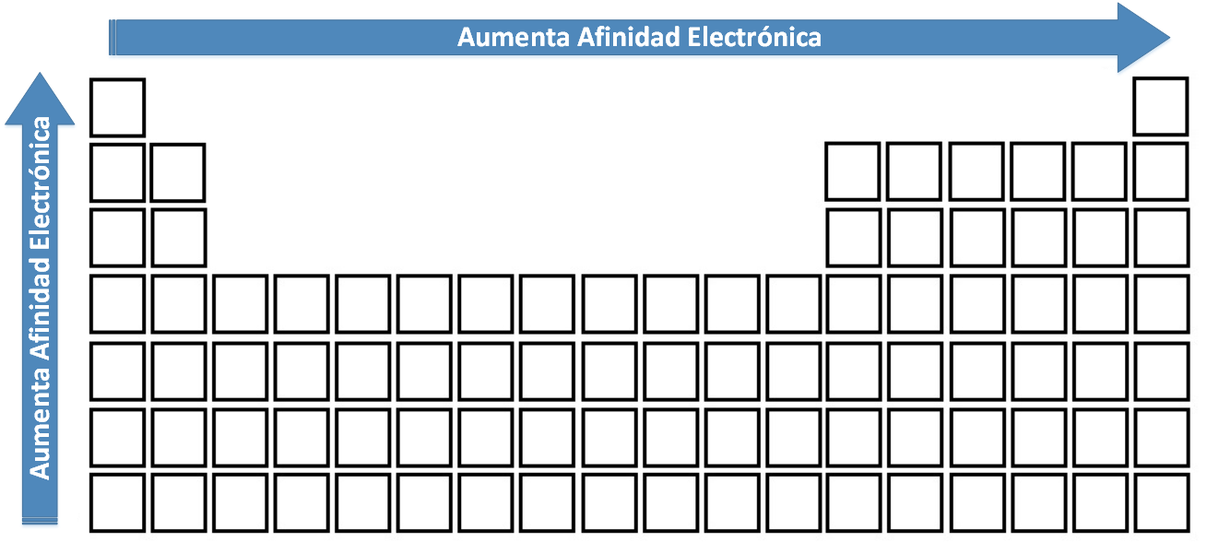
Imagen tomada de: https://www.tplaboratorioquimico.com

4. Energía de Ionización
La Energía de Ionización, también denominada Potencial de Ionización hace referencia a la mínima energía necesaria para separar completamente el electrón más externo del átomo en estado gaseoso, convirtiéndolo en un ión positivo o catión. El proceso de ionización es siempre endotérmico, de modo que requiere de energía extra para que ocurra.
La energía de Ionización se mide en electronvoltios (eV), si el valor de la energía de Ionización es menor será más fácil que un átomo pierda un electrón.
La cantidad de energía requerida para eliminar el electrón más libremente unido de un átomo gaseoso en su estado fundamental se llama su primera energía de ionización (IE₁). La primera energía de ionización para un elemento, X, es la energía requerida para formar un catión con +1 carga:
X_{(𝑔)} ⟶ X⁺_{(𝑔)} + e⁻ IE₁
La energía requerida para eliminar el segundo electrón más libremente unido se llama la segunda energía de ionización (IE₂).
X+(𝑔) ⟶X2+(𝑔) + e− IE2
La cantidad de energía necesaria para remover el tercer electrón se conoce como la tercera energía de ionización, y así sucesivamente para los siguientes electrones. Siempre se requiere energía para extraer electrones de un átomo o ion, por lo que los procesos de ionización son endotérmicos, lo que significa que los valores de IE siempre serán positivos. En átomos más grandes, el electrón más externo está más alejado del núcleo y, por lo tanto, es más fácil de remover. Por ello, a medida que aumenta el tamaño del átomo (radio atómico), la energía de ionización tiende a disminuir. Aplicando esta lógica a lo aprendido sobre los radios atómicos, podemos predecir que las primeras energías de ionización disminuyen al bajar en un grupo y aumentarán a lo largo de un periodo.

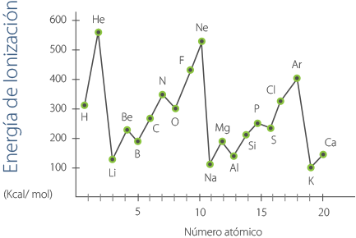

Imagen Tomada de: https://alianza.bunam.unam.mx

La gráfica anterior muestra cómo cambia la primera energía de ionización de varios elementos al graficarla contra su número atómico. En general, dentro de un mismo periodo, la energía de ionización (IE₁) aumenta a medida que el número atómico (Z) crece. En cambio, al bajar en un grupo, la energía de ionización disminuye con el aumento de Z.
Aunque estas tendencias son generalmente ciertas, hay excepciones. Por ejemplo, el boro (con número atómico 5) tiene una energía de ionización más baja que el berilio (con número atómico 4), aunque el boro tiene una carga nuclear mayor. Esto se debe a que, en ciertos casos, la forma en que los electrones están distribuidos alrededor del núcleo influye, haciendo que sea más fácil quitar un electrón de un átomo como el boro, a pesar de su mayor carga nuclear. Estas pequeñas desviaciones de la tendencia ocurren cuando los átomos empiezan a cambiar su estructura de una forma más significativa al llenarse capas internas.


Analogía de la llave maestra: Imagina que cada electrón de un átomo es una puerta que necesita una llave específica para abrirse. La energía de ionización sería la llave maestra universal que puede abrir cualquier puerta, es decir, liberar cualquier electrón del átomo. Sin embargo, algunas puertas (electrones) están más protegidas que otras, por lo que la llave maestra necesitará más fuerza para abrirlas.

Aumenta de izquierda a derecha en un periodo: A medida que nos movemos de izquierda a derecha a lo largo de un periodo, aumenta la carga nuclear efectiva. Esto significa que el núcleo atrae con mayor fuerza a los electrones, haciendo que sea más difícil remover un electrón de un átomo. Por lo tanto, la energía requerida para ionizar un átomo aumenta al avanzar en un periodo.
Aumenta de abajo hacia arriba en un grupo: Al ascender en un grupo, disminuye el tamaño atómico. Los átomos más pequeños tienen sus electrones más cerca del núcleo, lo que aumenta la atracción entre el núcleo y los electrones. Por lo tanto, es más difícil remover un electrón de un átomo más pequeño, y la energía de ionización aumenta.
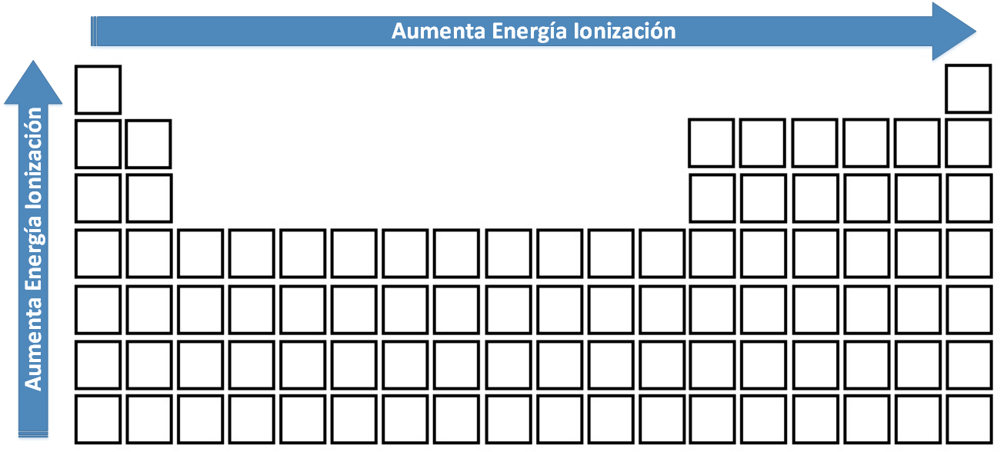
Imagen tomada de: https://www.tplaboratorioquimico.com

Factores que afectan la Energía de Ionización (EI)

- Carga nuclear efectiva
La carga nuclear efectiva es la fuerza con la que el núcleo atrae los electrones de valencia. A medida que aumenta el número de protones en el núcleo, la atracción sobre los electrones también aumenta. Sin embargo, los electrones internos actúan como un escudo, reduciendo parcialmente esta atracción
Efecto en la Energía de Ionización
Una mayor carga nuclear efectiva significa que los electrones están fuertemente unidos al núcleo, por lo que se requiere más energía para removerlos. Por ejemplo, en la tabla periódica, el helio (He) tiene una mayor energía de ionización que el hidrógeno (H) porque tiene más protones y, por lo tanto, una mayor carga nuclear efectiva.

- Tamaño atómico
El tamaño atómico se refiere al radio del átomo. A medida que aumenta el tamaño atómico, la distancia entre el núcleo y los electrones de valencia también aumenta.
Efecto en la Energía de Ionización
Cuando los electrones están más lejos del núcleo, la fuerza de atracción es menor. Por lo tanto, es más fácil remover un electrón de un átomo grande y la energía de ionización disminuye. Por ejemplo, el sodio (Na) tiene una menor energía de ionización que el Litio (Li) porque el sodio tiene un radio atómico mayor.
- Configuración Electrónica
La configuración electrónica de un átomo describe la distribución de los electrones en los diferentes niveles y subniveles de energía.
Efecto en la Energía de Ionización: Los electrones en la capa de valencia son los primeros en ser removidos. Si un átomo tiene una subcapa de valencia completa o semillena, remover un electrón va a requerir más energía debido a la configuración más estable de estos átomos. Por ejemplo, el neón (Ne) tiene una energía de ionización muy alta porque su capa de valencia está completa. Además los electrones en orbitales que penetran más cerca del núcleo experimentan una mayor atracción nuclear efectiva y son más difíciles de remover. Por ejemplo, los electrones en el orbital 2s del berilio (Be) están más cerca del núcleo y son más difíciles de remover que los electrones en el orbital 2p del boro (B).

Aplicaciones de la Energía de Ionización
- Formación de iones
La energía de ionización nos permite comprender por qué algunos elementos tienden a formar cationes (iones positivos) con mayor facilidad que otros. Los elementos con bajas energías de ionización pierden electrones fácilmente y forman cationes. Por ejemplo, los metales alcalinos como el sodio (Na) y el potasio (K) tienen bajas energías de ionización, lo que les permite perder electrones y formar cationes con facilidad
- Reactividad de los elementos
La energía de ionización influye en la reactividad de los elementos. Los elementos con bajas energías de ionización son más reactivos debido a que pierden electrones con facilidad y forman enlaces químicos. Por ejemplo el litio (Li) y el sodio (Na) son altamente reactivos debido a sus bajas energías de ionización, lo que les permite participar rápidamente en reacciones químicas exotérmicas, como su reacción violenta con el agua.

Reacción explosiva entre sodio y agua

http://www.youtube.com/watch?v=NLb2JshOaiU
http://www.youtube.com/watch?v=UnS2n3NnDiU

- Espectroscopía
La energía de ionización está relacionada con los espectros de emisión y absorción de los átomos. Al medir la energía necesaria para ionizar un átomo, podemos obtener información sobre su estructura electrónica. Por ejemplo, en la espectroscopía de emisión, los electrones excitados emiten luz al regresar a niveles de energía más bajos, y la energía de ionización puede ayudar a identificar los elementos presentes en una muestra.
- Química Industrial
La energía de ionización se utiliza en varios procesos industriales, como la electrólisis y la producción de semiconductores. En la electrólisis, se aplica una corriente eléctrica para inducir una reacción química que separa los elementos de un compuesto. La energía de ionización nos ayuda a entender y controlar estos procesos. En la producción de semiconductores, conocer la energía de ionización de los materiales ayuda a diseñar dispositivos electrónicos suficientes.

DESARROLLO
Guiando el Aprendizaje
En esta etapa, el profesor profundizará en los conceptos de energía de ionización y afinidad electrónica. Se utilizarán diversos recursos audiovisuales que no solo faciliten el desarrollo del contenido disciplinar, sino que también fomenten la participación activa de los estudiantes.
- Explicación Teórica: Comenzará con una explicación clara y concisa de ambos conceptos, destacando la definición y la importancia de la energía de ionización como la energía necesaria para eliminar un electrón de un átomo en estado gaseoso, y la afinidad electrónica como la energía liberada cuando un átomo en estado gaseoso acepta un electrón.
Recursos Audiovisuales:
- Video 1: Energía de Ionización y Afinidad Electrónica: Este video proporciona una visión general de cómo se definen y calculan estos conceptos.
- Video 2: Khan Academy sobre Afinidad Electrónica: En este recurso se exploran las tendencias de la afinidad electrónica en la tabla periódica.
- Enlace 3: Educaplus - Afinidad Electrónica: Este recurso ofrece información adicional y ejemplos prácticos sobre la afinidad electrónica.

A lo largo de la explicación, se alentará a los estudiantes a hacer preguntas y a participar en discusiones sobre cómo estos conceptos se relacionan con lo aprendido en la lección anterior, lo que fomentará un ambiente de aprendizaje colaborativo.
Aplicación
Para esta actividad, los estudiantes crearán carteles informativos sobre un elemento de su elección, centrándose en las propiedades de energía de ionización y afinidad electrónica. El docente debe guiar a los estudiantes en la investigación de su elemento, asegurándose de que comprendan cómo estas propiedades varían según la posición del elemento en la tabla periódica. Es importante que los estudiantes incluyan en sus carteles la ubicación del elemento, sus respectivos valores de energía de ionización y afinidad electrónica, así como una comparación con al menos otro elemento de la misma familia o periodo.
Además, se sugiere que cada cartel contenga gráficos o imágenes que representen visualmente los conceptos tratados y una breve explicación sobre cómo estas propiedades afectan la reactividad del elemento. Al finalizar la actividad, el docente organizará una exhibición de carteles en el aula, donde cada estudiante presentará su trabajo. Esta dinámica no solo refuerza el aprendizaje de los conceptos, sino que también desarrolla habilidades de investigación, diseño y presentación, fomentando un ambiente colaborativo y participativo en el aula.
Afianzamiento
Para afianzar los conceptos de energía de ionización y afinidad electrónica, se llevará a cabo la actividad "Debate de Propiedades". Los estudiantes se dividirán en grupos pequeños, cada uno de los cuales recibirá una afirmación específica relacionada con estas propiedades. Por ejemplo, una afirmación podría ser: "Los elementos de los grupos 1 y 2 tienen una energía de ionización más baja que los de los grupos 16 y 17". Los grupos tendrán tiempo para investigar y preparar argumentos a favor o en contra de sus afirmaciones, utilizando recursos en línea y otros materiales. Durante el debate, cada grupo presentará su postura y responderá a preguntas de sus compañeros, fomentando así una discusión dinámica. Al final, se llevará a cabo una reflexión en clase sobre lo aprendido, y como tarea, cada estudiante redactará un breve ensayo que relacione la energía de ionización y la afinidad electrónica con la reactividad de los elementos, apoyando sus argumentos con ejemplos concretos.
Lección 3: importancia y Aplicaciones de las Propiedades Periódicas

El objetivo de esta lección es que los estudiantes comprendan y analicen cómo las variaciones periódicas de las propiedades de los elementos, tales como radio atómico, electronegatividad, energía de ionización y afinidad electrónica, influyen en aplicaciones químicas e industriales.
Inicio
Todos Ponen: Actividad Lluvia de Ideas
Para comenzar la lección, se llevará a cabo una actividad de lluvia de ideas centrada en la pregunta: "¿Cómo creen que las variaciones en las propiedades de los elementos en la tabla periódica podrían influir en sus aplicaciones industriales o tecnológicas?". Se les invita a reflexionar sobre cómo las propiedades de los elementos, como el tamaño atómico o la electronegatividad, podrían estar relacionadas con el uso de ciertos materiales en dispositivos electrónicos, baterías, o catalizadores.
Los estudiantes compartirán sus ideas y suposiciones en una plataforma colaborativa como Miro o Lucidchart, donde se creará un mapa mental interactivo. Este mapa permitirá visualizar las conexiones entre las propiedades periódicas y sus aplicaciones, promoviendo el uso de un lenguaje científico y desarrollando la competencia comunicativa de los estudiantes.
La actividad fomenta el aprendizaje colaborativo, ya que los estudiantes construirán conocimiento de manera conjunta, lo que refuerza la comprensión aplicada de los conceptos químicos, enfocando no solo en las propiedades teóricas de los elementos, sino en su impacto práctico en la tecnología y la industria.

DESARROLLO
Presentación de Contenido
Las Propiedades Periódicas: Clave para Entender el Mundo que Nos Rodea
Las propiedades periódicas de los elementos, como el radio atómico, la electronegatividad y la energía de ionización, son fundamentales para comprender el comportamiento químico de los átomos y, por ende, de la materia que nos rodea. Estas propiedades, que se repiten de manera regular en la tabla periódica, tienen aplicaciones directas en diversos campos, desde la tecnología hasta la medicina.
Desarrollo de Nuevos Materiales:

Nanotecnología: El radio atómico es crucial en la creación de nanomateriales. Por ejemplo, el tamaño de los nanotubos de carbono, que depende del radio atómico del carbono, determina sus propiedades eléctricas y mecánicas.
Semiconductores: La energía de ionización y la afinidad electrónica son fundamentales para seleccionar materiales semiconductores adecuados para dispositivos electrónicos, como transistores y diodos.

Materiales compuestos: La combinación de elementos con diferentes propiedades periódicas permite crear materiales compuestos con características únicas, como mayor resistencia, ligereza o conductividad.
Industria Farmacéutica:
Diseño de fármacos: La electronegatividad de los átomos en una molécula influye en su capacidad para formar enlaces con biomoléculas específicas, como proteínas y enzimas. Esta propiedad es fundamental en el diseño de fármacos para tratar diversas enfermedades.

Desarrollo de nuevos medicamentos: La comprensión de las propiedades periódicas permite a los químicos diseñar moléculas con las características estructurales y electrónicas necesarias para interactuar con blancos biológicos específicos.
Energía:
Baterías: La afinidad electrónica de los materiales de electrodo es crucial para el rendimiento de las baterías. Materiales con alta afinidad electrónica pueden almacenar más energía, mientras que aquellos con baja afinidad electrónica pueden liberar energía más rápidamente.

Celdas solares: El potencial de ionización de los materiales semiconductores utilizados en las células solares determina su eficiencia en la conversión de la luz solar en electricidad.

Catálisis:
Procesos industriales: Muchos procesos industriales dependen de catalizadores, que son sustancias que aceleran las reacciones químicas sin consumirse. La elección del catalizador adecuado se basa en sus propiedades periódicas, como la electronegatividad y la capacidad de formar complejos.
Desarrollo
Guiando el aprendizaje
Esta actividad tiene como finalidad explorar cómo las propiedades periódicas influyen en aplicaciones específicas en diferentes campos, tales como la química, la biología y la física. Esta exploración permitirá a los estudiantes conectar la teoría con ejemplos prácticos y relevantes.
Para llevar a cabo esta actividad, se recomienda dividir a los estudiantes en grupos pequeños, compuestos por 3 a 4 integrantes. Cada grupo seleccionará una propiedad periódica específica, como el radio atómico, la electronegatividad, la energía de ionización o la afinidad electrónica, y un campo de aplicación que puede ser la química, la biología o la física. Es importante que el profesor proporcione ejemplos de elementos y sus propiedades para orientar a los estudiantes en su elección, asegurándose de que cada grupo explore una combinación diferente de propiedad y campo.
Una vez que los grupos hayan seleccionado sus temas, deberán investigar cómo la propiedad elegida se manifiesta en aplicaciones dentro del campo correspondiente. Por ejemplo, en el ámbito de la química, los estudiantes podrían indagar sobre cómo el radio atómico influye en la reactividad de los elementos al formar compuestos. En biología, podrían analizar la influencia de la electronegatividad en la polaridad de moléculas biológicas, como proteínas o ácidos nucleicos. En física, podrían examinar cómo la energía de ionización de un elemento afecta su comportamiento en reacciones físicas y su utilidad en dispositivos tecnológicos. Durante esta fase, es recomendable que el profesor fomente el uso de recursos visuales y gráficos, que ayuden a los estudiantes a presentar la información de manera clara y efectiva.
Los grupos deberán preparar una presentación que incluya una breve explicación de la propiedad periódica seleccionada, un análisis de su impacto en la aplicación específica investigada y ejemplos concretos de elementos que ilustren su punto. Se sugiere establecer un tiempo límite para las presentaciones, por ejemplo, de 5 a 7 minutos por grupo, para mantener la dinámica de la clase.
Finalmente, después de las presentaciones, el profesor puede facilitar una discusión en clase para que los estudiantes reflexionen sobre lo aprendido. Se pueden proponer preguntas que guíen la discusión, como: ¿Cómo las propiedades periódicas afectan nuestras decisiones en campos como la medicina o la ingeniería? ¿Por qué es importante comprender estas propiedades al estudiar diferentes disciplinas científicas? Es fundamental promover un ambiente de respeto y curiosidad, animando a los estudiantes a hacer preguntas y compartir sus opiniones.
Esta actividad servirá como evidencia de aprendizaje, ya que las presentaciones grupales reflejarán la comprensión de los estudiantes sobre cómo las propiedades periódicas impactan en aplicaciones específicas. Además, se podrá solicitar a los estudiantes que presenten reflexiones escritas sobre lo aprendido, destacando las conexiones entre los conceptos y el mundo real.
Aplicación y afianzamiento
Actividad: "Desafío de la Industria Química”
La actividad "Desafío de la Industria Química" está diseñada para que los estudiantes apliquen su comprensión de las propiedades periódicas de los elementos en un contexto real y práctico. En esta actividad, los estudiantes deberán resolver problemas actuales de la industria mediante el diseño de un nuevo material con características específicas. Los desafíos pueden incluir la creación de materiales más ligeros y resistentes para la industria aeroespacial, el desarrollo de baterías con mayor capacidad de almacenamiento o la producción de materiales eficientes para la purificación del agua.
El objetivo de esta actividad es que los estudiantes investiguen cómo las variaciones periódicas de propiedades como el radio atómico, la electronegatividad, la energía de ionización y la afinidad electrónica influyen en las características de los materiales. A través de la investigación colaborativa, los estudiantes diseñarán un nuevo material y presentarán sus soluciones, justificando sus elecciones y explicando cómo las propiedades periódicas seleccionadas impactan en las características deseadas del material.
Presentación del Escenario: El profesor presenta a la clase un desafío industrial actual, como la necesidad de un material más ligero y resistente para la industria aeroespacial, un material capaz de almacenar más energía para baterías o un material que pueda purificar el agua de manera eficiente.
Investigación en Equipos: Los estudiantes se dividen en equipos y seleccionan un problema específico. Cada equipo investiga las propiedades periódicas de diferentes elementos que podrían ser útiles para crear un material que solucione el problema planteado.
Diseño del Material: Los equipos diseñan un nuevo material, considerando las siguientes preguntas:
- ¿Qué propiedades periódicas son necesarias para el material?
- ¿Qué elementos de la tabla periódica presentan esas propiedades
- ¿Cómo se relacionan las propiedades periódicas de los elementos elegidos con las características deseadas del material?
- ¿Qué tipo de enlace químico sería más adecuado para el material y por qué?

Presentación y Defensa: Cada equipo presenta su diseño a la clase, explicando las razones detrás de su elección de elementos y cómo las propiedades periódicas contribuyen a las características del material. Los demás equipos pueden hacer preguntas como:

- ¿Por qué eligieron ese elemento en particular?
- ¿Cómo influye la electronegatividad en la formación de enlaces en su material?
- ¿Cómo afecta el tamaño atómico a la densidad del material
Otras actividades sugeridas para Afianzar los conceptos
Proyectos de  Investigación | Estudio comparativo de las propiedades periódicas de los metales alcalinos: Los estudiantes pueden investigar las propiedades físicas y químicas de los metales alcalinos (Li, Na, K, Rb, Cs), como su reactividad con el agua, su densidad y su punto de fusión. Pueden realizar experimentos sencillos en el laboratorio (siempre bajo supervisión) y comparar sus resultados con los datos teóricos.
Proyectos de  Investigación | Análisis de los elementos de un grupo específico: Los estudiantes pueden seleccionar un grupo de la tabla periódica (por ejemplo, los halógenos) y analizar en detalle las tendencias en sus propiedades periódicas. Pueden investigar sus aplicaciones industriales, su impacto ambiental y su papel en la biología.
Proyectos de  Investigación | Desarrollo de un nuevo material: Los estudiantes pueden investigar las propiedades periódicas de los elementos y diseñar un nuevo material con características específicas (por ejemplo, un material superconductor o un material con alta resistencia a la corrosión). Para ello, deberán investigar las propiedades de diferentes elementos y combinarlas de manera estratégica.
Proyectos de  Investigación | Estudio de caso: un elemento y sus aplicaciones: Los estudiantes pueden elegir un elemento en particular (por ejemplo, el silicio) y analizar sus propiedades periódicas, su historia, sus aplicaciones en la tecnología y su impacto en la sociedad.
Proyectos de Presentación y  Discusión | Creación de un video educativo: Los estudiantes pueden crear un video explicativo sobre las propiedades periódicas, utilizando animaciones, gráficos y ejemplos prácticos. Pueden presentar sus videos a la clase o a otros estudiantes.
Proyectos de Presentación y  Discusión | Organización de un debate: Se pueden plantear preguntas controvertidas relacionadas con las propiedades periódicas, como "¿Cuál es el elemento más importante de la tabla periódica?" o "¿Cómo han evolucionado las aplicaciones de los elementos a lo largo de la historia?". Los estudiantes pueden investigar diferentes puntos de vista y presentar argumentos sólidos.
Proyectos de Presentación y  Discusión | Creación de una exposición: Los estudiantes pueden diseñar una exposición sobre las propiedades periódicas, utilizando paneles informativos, modelos moleculares y muestras de elementos (si están disponibles). La exposición puede incluir una sección interactiva donde los visitantes puedan realizar experimentos sencillos.

Actividades de Evaluación
Actividad 1: "Propiedades Periódicas en la Vida Diaria"

Descripción: En esta actividad individual, los estudiantes resolverán problemas centrados en la aplicación de las propiedades periódicas a problemas del mundo real. Los problemas estarán diseñados para evaluar el pensamiento crítico y la capacidad de aplicar el conocimiento de la química a situaciones complejas.

Escenario 1: Un nuevo tipo de batería debe diseñarse para almacenar más energía y ser más duradera. Basándose en las propiedades periódicas, los estudiantes deben identificar dos elementos adecuados para mejorar la eficiencia de las baterías y justificar su selección en términos de potencial de ionización y electronegatividad.
Pregunta: ¿Qué elementos elegirías para la batería y por qué? Explica cómo las propiedades periódicas seleccionadas afectan la capacidad de almacenamiento de energía.

Escenario 2: En la industria de la purificación del agua, se necesita un nuevo material que reaccione fácilmente con las impurezas sin disolverse en el agua. Los estudiantes deben proponer un material adecuado basándose en la afinidad electrónica y la solubilidad en agua.
Pregunta: ¿Qué elemento o compuesto utilizarías para este propósito? Justifica tu respuesta basándote en las propiedades periódicas y el comportamiento químico de los elementos.

Escenario 3: Un fabricante de dispositivos electrónicos necesita mejorar la conductividad de un circuito utilizando un elemento de la tabla periódica. Los estudiantes deben seleccionar un elemento adecuado y explicar su elección basándose en el tamaño atómico y la capacidad de conducir electricidad.
Pregunta: ¿Qué elemento elegirías para mejorar la conductividad del circuito y por qué? Explica cómo sus propiedades periódicas influyen en su capacidad conductora.

Evaluación
Los estudiantes serán evaluados en función de su capacidad para identificar las propiedades clave de los elementos, aplicar este conocimiento a situaciones prácticas y justificar sus respuestas de manera lógica y coherente. También se valorará el uso adecuado del lenguaje científico.

Instrumento de Evaluación
Criterio | Logrado | En Proceso | No Logrado | Observaciones
1. Comprensión de las propiedades periódicas
1.1. El estudiante demuestra una comprensión profunda de las propiedades y tendencias periódicas
1.2. Identifica correctamente las propiedades clave relacionadas con el problema propuesto.
2. Análisis crítico de los elementos
2.1. Evalúa y compara varios elementos antes de tomar una decisión final.
2.2. El análisis considera no solo una propiedad periódica, sino varias
3.Originalidad en la Solución del Problema
3.1. Proporciona una solución creativa y bien fundamentada al problema planteado.
3.2. Explora opciones originales o innovadoras al seleccionar elementos y justificar su uso.
4. Justificación Clara y Coherente
4.1. Explica claramente las razones detrás de la selección de cada elemento.
4.2. La justificación incluye un uso adecuado de la terminología científica, sin errores conceptuales.
5. Aplicación Práctica de los Conceptos
5.1. Aplica de manera efectiva las propiedades periódicas al contexto práctico.
5.2. La relación entre las propiedades de los elementos y el desafío industrial está claramente establecida.
6. Resolución Eficiente del Problema
6.1. El estudiante resuelve el problema propuesto de manera efectiva, proporcionando una solución bien pensada.
6.2. Las respuestas muestran una conexión lógica entre las propiedades de los elementos y la solución propuesta.

Actividad 2: “Análisis y Creación de Gráficos sobre Propiedades Periódicas”
Descripción
En esta actividad, los estudiantes trabajarán en parejas para analizar gráficos que muestran la variación de las propiedades periódicas (energía de ionización, electronegatividad, radio atómico) a lo largo de los grupos y períodos de la tabla periódica. Luego, cada pareja deberá crear su propio gráfico utilizando datos proporcionados, y presentarlo al resto de la clase explicando las tendencias observadas y su relación con las propiedades periódicas.
Paso 1: Análisis de Gráficos
Asignación de Gráficos para analizar
Gráfico 1: Energía de ionización vs número atómico
La primera (𝐼1), segunda (𝐼2) y tercera (𝐼3) energías de ionización trazadas para elementos con Z = 1 a 36 (H a Kr).
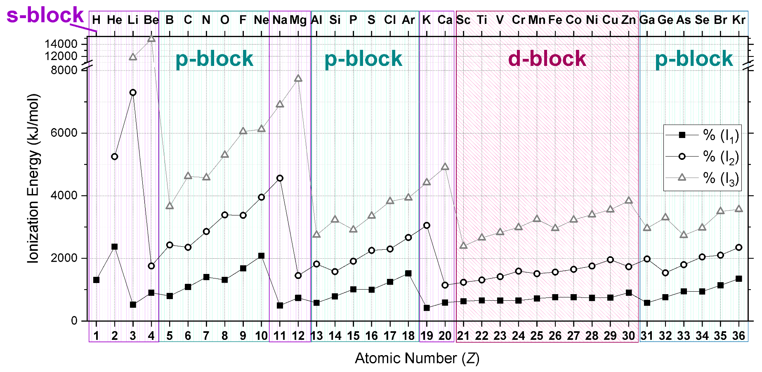
Imagen tomada de: https://espanol.libretexts.org/Quimica
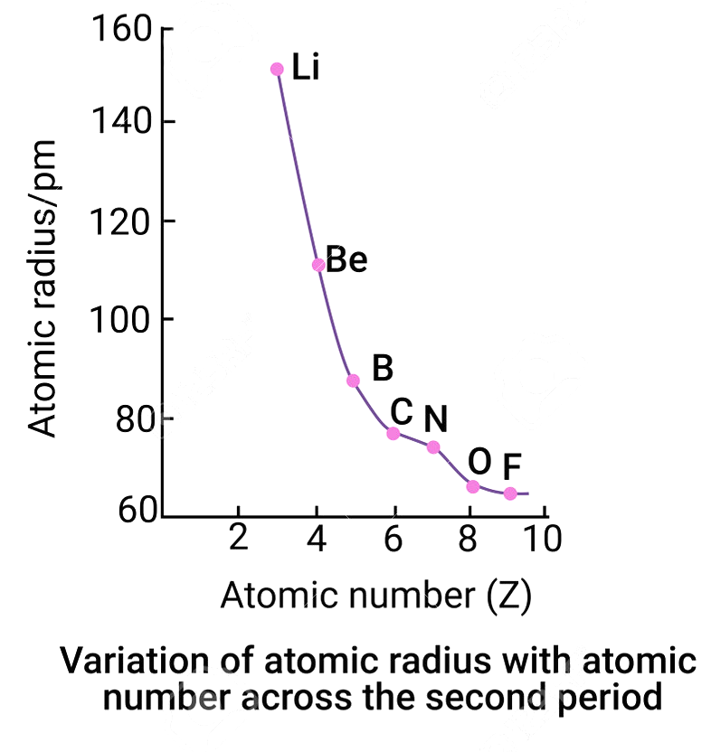
Gráfico 2: Variación del radio atómico vs número atómico para un grupo específico de la tabla periódica.

Imagen tomada de: https://es.123rf.com/photo

Preguntas para guiar el análisis:
1. ¿Cómo varía la energía de ionización a lo largo de un período? ¿Y en un grupo?
2. ¿Qué tendencias observaron en el gráfico del radio atómico? ¿Cómo cambia al descender por un grupo?
3. ¿Puedes identificar alguna excepción a las tendencias generales? Si es así, ¿por qué crees que ocurre?
4. ¿Qué relación observas entre las propiedades de los elementos y sus posiciones en la tabla periódica?
Paso 2: Creación de Gráficos
Utilizando los datos sobre la electronegatividad y radio atómico de varios elementos (proporcionados por el profesor), los estudiantes deberán:
- Crear un gráfico que relacione la electronegatividad con el número atómico de los primeros 20 elementos.
- Crear un gráfico que relacione el radio atómico con el número atómico para los elementos de un período específico.
Recursos: Los estudiantes pueden utilizar software como Excel, Google Sheets o realizar gráficos a mano en papel milimetrado si no tienen acceso a tecnología.
Paso 3: Presentación y Discusión
Cada pareja presentará su gráfico a la clase, explicando:
- Las tendencias que observaron.
- Cómo se relacionan las propiedades periódicas con la posición de los elementos en la tabla.
- Excepciones que hayan identificado y posibles razones detrás de esas desviaciones.
Evaluación: Los estudiantes serán evaluados en su capacidad para:
- Analizar y describir correctamente las tendencias en los gráficos proporcionados.
- Crear gráficos precisos y bien organizados.
- Explicar claramente las tendencias observadas en sus gráficos y su relación con las propiedades periódicas.

Instrumento de Evaluación
Criterio | Logrado | En Proceso | No Logrado | Observaciones
1. Análisis de Gráficos
1.1. Identifica correctamente las tendencias generales en los gráficos proporcionados
1.2. Explica las tendencias de manera clara, relacionándolos con las propiedades periódicas.
1.3. Identifica y analiza correctamente las excepciones a las tendencias
2. Creación de Gráficos
2.1. Crea un gráfico preciso, con datos bien organizados.
2.2. Etiqueta correctamente los ejes y variables en el gráfico.
2.3. Representa correctamente la relación entre el número atómico y las propiedades periódicas.
3. Explicación y Presentación
3.1. Explica de forma clara y lógica las tendencias observadas en su gráfico.
3.2. Justifica la relación entre las propiedades periódicas y la posición en la tabla periódica.
3.3. Responde de manera adecuada a las preguntas y observaciones de sus compañeros.

10. Recursos Complementarios
khanacademy
https://es.khanacademy.org/science/ap-chemistry/periodic-table-ap/periodic-table-trends-ap/v/electronegativity-and-chemical-bonds
Este recurso complementario es la sección de estudio creada por Khan Academy para las propiedades de electronegatividad y su conexión con enlaces químicos. Es un excelente material que puede ser utilizado como apoyo y referencia para los estudiantes en su revisión en casa. También puede ser utilizado como docente para apoyarse en la preparación de la clase.
Googleplay
https://play.google.com/store/apps/details?id=mendeleev.redlime&hl=es_CO&pli=1
El recurso complementario es una aplicación de celular o tablet de la tabla periódica. Este recurso brinda una manera sencilla de que los estudiantes tengan en su celular una tabla periódica interactiva por medio de la cual puedan hacer tareas o apoyarse en el aprendizaje de las propiedades de los elementos y cómo estas cambian a lo largo de la tabla periódica.
Youtube
https://www.youtube.com/watch?v=8ROHpZ0A70I
El recurso en línea es un video por medio del cual se presenta en una charla interactiva el comportamiento de los electrones. Esto puede representar una oportunidad de introducir a los estudiantes en el mundo de los electrones y cómo estos cambian entre elementos y aportar a ciertas de las propiedades que estudiamos en clase.

Esta colección de Recursos Educativos Abiertos (REA) incluye 30 guías diseñadas como parte de tres unidades didácticas que integra actividades, recursos y explicaciones en una secuencia pedagógica coherente para diferentes ciclos escolares. Los temas centrales son la enseñanza de las ciencias naturales y la educación ambiental, abordados de manera articulada para fortalecer el aprendizaje significativo.
Les invitamos a seguir la secuencia propuesta, que ofrece continuidad y valiosos aportes pedagógicos al proceso de enseñanza y aprendizaje, promoviendo la exploración, el análisis y la reflexión en contextos educativos diversos.

Secuencia didáctica para la enseñanza de ciencias naturales de sexto y séptimo grado:
Tema 1: Ciclos de vida y reproducción
1.1 Concepto de ciclo de vida
1.2 Reproducción sexual y asexual
1.3 Ejemplos de ciclos de vida en plantas y animales
1.4 Factores que afectan la reproducción
1.5 Conservación de especies y reproducción asistida
Tema 2: Interacción de los organismos con su entorno
2.1 Concepto de adaptación
2.2 Tipos de adaptaciones (morfológicas, fisiológicas, comportamentales)
2.3 Ejemplos de adaptaciones en diferentes ecosistemas
2.4 Relaciones ecológicas básicas (depredación, simbiosis, competencia)
2.5 Impacto del cambio climático en las adaptaciones

Secuencia didáctica para la enseñanza de las ciencias naturales de octavo y noveno grado:
Tema 1: Sistemas de órganos y funciones vitales
1.1 Concepto de sistema de órganos
1.2 Sistema respiratorio: función y estructura
1.3 Sistema circulatorio: transporte de nutrientes y oxígeno
1.4 Sistema digestivo: digestión y absorción de nutrientes
1.5 Relación entre los sistemas y la homeostasis
Tema 2: Fotosíntesis y respiración celular
2.1 Concepto de fotosíntesis
2.2 Etapas de la fotosíntesis (fase luminosa y fase oscura)
2.3 Respiración celular: glicólisis, ciclo de Krebs y cadena transportadora de electrones
2.4 Comparación entre fotosíntesis y respiración celular
2.5 Impacto de la fotosíntesis y respiración en los ecosistemas

Secuencia didáctica para la enseñanza de la química de décimo y once grado:
Tema 1: Propiedades periódicas y enlace químico
1.1 Estructura de la tabla periódica
1.2 Propiedades periódicas: radio atómico, electronegatividad, energía de ionización
1.3 Enlace iónico vs. Covalente
1.4 Fuerzas intermoleculares y propiedades de los compuestos
1.5 Aplicaciones industriales y ambientales de los enlaces químicos
Tema 2: Reacciones químicas y energía
2.1 Tipos de reacciones químicas (exotérmicas, endotérmicas)
2.2 Ley de conservación de la energía
2.3 Reacciones redox y su importancia ambiental
2.4 Energía y combustión: impacto ambiental
2.5 Estrategias para mitigar los efectos negativos de las reacciones químicas en el ambiente

